作者简介：
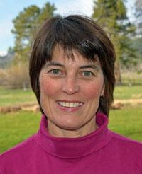
玛丽·尼尔博士（Dr. Mary Neal）是有执照的脊髓外科医师，在密歇根出生和长大，毕业于肯塔基大学（the University of Kentucky ），然后在加州大学洛杉矶分校（the UCLA medical school）学医，在南加州大学（ the University of Southern California ）修完脊髓外科学课程。此后，她定居瑞典、瑞士、洛杉矶，经过一年半的脊髓外科训练，担任南加州大学脊髓外科主任。五年后，她离开大学，和丈夫、孩子一起迁往怀俄明州的杰克逊·霍尔。

